 |  | CBD
 |  |  |  | Distr.  GENERAL  UNEP/CBD/SBSTTA/13/3  13 November 2007  CHINESE  ORIGINAL: ENGLISH

科学、技术和工艺咨询附属机构
第十三会议
2008年2月18日至22日，罗马粮农组织
临时议程*项目3.2

深入审查森林生物多样性扩大工作方案

执行秘书的说明
执行摘要
缔约方大会在第八届会议第VIII/19 C号决定中请执行秘书对森林生物多样性扩大工作方案进行深入审查。本说明概述了深入审查的结论，包括关于此问题的特设技术专家组（AHTEG）的结论，并简要介绍了改进工作方案执行情况的建议。本说明还概述了关于转基因树木对森林多样性保护和可持续利用潜在的环境、文化和社会经济影响的整理信息（第VIII/19 B号决定，第3段）。与本说明有关的进一步信息已由执行秘书纳入关于深入审查森林生物多样性扩大工作方案的背景文件（UNEP/CBD/SBSTTA/13/INF/5）、转基因树木潜在的环境、文化和社会经济影响的情况说明（UNEP/CBD/SBSTTA/13/INF/6）和关于转基因树木潜在的环境、文化和社会经济影响的观点汇编（UNEP/CBD/SBSTTA/13/INF/7）。
概括地说，审查的结论如下：
(a) 从第三次国家报告和国际组织得到的信息表明，工作方案是减少生物多样性损失的宝贵工具，并且与国际和区域协定与进程所提供的其他工具之间有协同增效作用；
(b) 尽管在执行工作方案上已做出了巨大努力，但是森林生物多样性的丧失速度仍然非常令人担忧。各种障碍妨碍了许多国家的有效执行，例如缺少森林生物多样性数据以及在能力与协调方面的不足；
(c) 为实现2010年目标必须大大加强执行努力，特别是通过设立保护区，降低和缓解诸如气候变化、不可持续的利用、土地流转、生境破碎化、森林火灾及外来入侵物种等生物多样性丧失驱动因素的威胁和影响（方案构成部分1，目标2）， 以及通过森林生物多样性监测（方案构成部分3）；
(d) 尽管国际组织已做出努力，但许多国家仍然缺乏有关森林生物多样性和的信息和知识以及产生这些信息和知识的能力；。
(e) 砍伐森林和森林退化是造成森林生物多样性丧失的最重要原因。有些国家已在降低森林砍伐速度方面取得了显著进展。在全球一级，原始林和整理过的天然林的砍伐和流转仍未减弱，并且在有些区域还出现了加速（方案构成部分1，目标2和目标3）；
(f) 在许多情况下，国家和区域一级的执行战略和行动计划仍然没有充分反映缓解气候变化对森林生物多样性消极影响的必要性（方案构成部分1，目标2）。对工作方案中气候变化及应对活动一体化的分析表明，工作方案的内容覆盖全面。但是，少数缔约方报告了了执行情况；
(g) 通过避免砍伐森林而开展的气候变化应对活动为森林生物多样性提供了新的机会。国家一级活动的报告显示，新机会的生物多样性衍生利益，包括各种财务机制，并没有得到充分利用（方案构成部分1，目标2）；
(h) 近年来，森林保护区范围已有非常明显的扩大。在某些森林生物量和森林类型中，例如森林湿地，在2010年以前保护所有森林类型的至少10%的目标仍未实现，而且各保护区之间经常缺乏连通性。森林生物多样性的保护、恢复和复原经常受到资金短缺的严重制约，特别是在发展中国家（方案构成部分1，目标3）；
(i) 在区域和全球一级交流方案活动的执行经验似乎受到了限制。但是，各种全球和区域组织、进程和网络已含蓄地讨论并支持了许多方案范畴。成功的实例包括森林合作伙伴关系的活动和诸如中部非洲森林部长会议（COMIFAC）、普恩巴倡议、欧洲森林保护部长级会议（MCPFE）以及关于森林法律执行和管理（FLEG）的倡议等区域进程；
(j) 生物能源保护为缓解气候变化提供了潜在的利益，但是却通过种植和农业扩张引起的土地流转和水资源使用增加而给森林和其他生物多样性造成了威胁（方案构成部分1，目标2和方案构成部分2，目标1）；
(k) 尽管森林生物多样性对土著和地方社区的经济和精神而言很重要，但是森林决策过程常常没有对他们的权利和关注给予充分的考虑（方案构成部分1，目标3和目标4；方案构成部分2，目标3；生态系统方法原则11和12）；
(l) 现阶段可获得的关于转基因树木长期潜在影响的信息在很大程度上仅限于假设。在这一迅速发展的领域内仍存在很多学科上的不确定，有些国家建议应用预防方法（方案构成部分1，目标4）。
拟议的建议
谨建议科学、技术和工艺咨询附属机构建议缔约方大会通过一项内容大致如下的决定：
缔约方大会
1. 请执行秘书：
(a) 与相关区域和国际组织，特别是联合国森林论坛（联森论坛）和森林合作伙伴关系成员（CPF）合作，在秘书处现有的进程、倡议和经验基础之上组织一系列区域讲习班，以便支持缔约方解决与缺乏能力、协调和政治意愿有关的障碍，支持执行本说明第三部分表明的特设技术专家组的结论和建议；
(b) 与国际生物能源平台（IBEP）及其他有关机构和论坛保持联络，评估不断增加的生物燃料生产对森林生物多样性的影响，在考虑了缔约方大会关于生物燃料的决定后就这些影响编制报告，供缔约方大会第十届会议审议；
2. 请缔约方：
(a) 改进森林生物多样性扩大工作方案的执行情况，特别是考虑到2010年目标，主要通过解决本说明第四部分确定的障碍以及执行本说明第三部分表明的特设技术专家组的结论和建议；
(b) 改进《生物多样性公约》和联合国森林论坛工作的协调执行，促进相关部门的合作，以帮助实现2010年目标以及到2015年实现四个关于森林的全球目标；
(c) 进一步将气候变化影响的森林生物多样性方面和气候变化应对活动纳入国家生物多样性战略和行动计划（NBSAPs）以及国家森林方案和其他与森林有关的战略；并探讨设立国际网络以监测和评估气候变化对森林生物多样性影响的可能性；
(d) 利用监测2010年目标进展的框架，加大努力监测森林生物多样性的现状，支持研究以更好地认识气候变化对森林生物多样性的影响；
(e) 考虑到转基因树木潜在的环境、文化和社会经济影响方面存在科学上的不确定，对转基因树木的利用应用预防方法；
3. 请缔约方以及国际和其他相关组织：
(a) 确保使可能的新财务机制对森林生物多样性的利益最大化，这种机制的设立是为减少因砍伐森林而产生的排放，同时避免此类机制对森林生物多样性造成消极影响；
(b) 使生物多样性专家，包括传统的、与森林有关知识的持有人参与目前在减少因砍伐森林而产生的排放以及其他与森林生物多样性有关的气候变化应对活动方面进行的讨论；
(c) 解决用于能源的生物物质生产以及其他土地流转原因和森林退化可能对森林生态系统造成的直接和间接消极影响。
一、导言
- 缔约方大会在第七届会议第VII/31号决定中通过了缔约方多年期工作方案。作为工作方案的一部分，已计划在缔约方大会第九届会议上对森林生物多样性扩大工作方案执行情况进行深入审查。缔约方大会在第VII/31号决定附件中就深入审查的筹备工作为执行秘书提供了指导。第VIII/19号决定提及的所有信息来源均已在深入审查的推进中被利用。有关审查的更详细信息见执行秘书就深入审查森林生物多样性扩大工作方案提交的背景文件（UNEP/CBD/SBSTTA/13/INF/5）。
- 根据第VI/22号决定设立了审查森林生物多样性工作方案执行情况特设技术专家组（AHTEG）。特设技术专家组自成立以来已分别在2003年11月、2005年3月、2005年7月和2007年5月举行过四次会议。特设工作组的最后报告已被纳入上述有关深入审查的背景文件。
- 根据第VIII/19 C号决定附件第1 (a)段，本次审查主要的信息来源是截至2007年8月缔约方大会收到的122份第三次国家报告。缔约方大会在附件第1 (b)段中请秘书处亦考虑以前提交的报告中所包含的信息，并将此视为审查工作方案执行情况的一部分。因此，来自于秘书处收到的第一次、第二次和专题报告的信息也被纳入审查。
- 根据第VIII/19 号决定附件A部分的要求，森林合作伙伴关系成员已经就森林工作方案的深入审查进行了磋商，特别是在联合国粮食及农业组织（粮农组织）和联森论坛秘书处中。本说明草案已于2007年10月5日至18日在秘书处通知SCBD/STTM/JM/VA/59871 (2007-113)中予以公布以供评论，各种评论被酌情纳入。
- 本说明是关于深入审查森林生物多样性扩大工作方案背景文件（UNEP/CBD/SBSTTA/ 13/INF/5）的概述，是建立在上述磋商进程的结果基础之上的。第二部分概述了森林生物多样性的现状和趋势。第三部分介绍了缔约方在执行森林生物多样性工作方案上所取得的进展；第四部分列出了确定的执行障碍；第五部分提出了一些审查的一般性结论。
- 缔约方大会在第VIII/19 B号决定第3段中请执行秘书收集并整理现有的信息，包括经同行审议的出版文献，以便科咨机构审查和评估转基因树木对保护和可持续利用森林生物多样性潜在的环境、文化和社会经济影响，并向缔约方大会第九届会议报告。本说明第五部分介绍了利用转基因树木的潜在影响。
二、森林生物多样性的现状和趋势
- 森林是大多数陆地物种的家园，并且热带森林是世界上生态系统最丰富的地区之一。热带生物群落涵盖了世界森林的46%，平均每公顷生长着100种树种并且据估计所有陆地物种的50－90%也生活在其中。所有森林生物群落中的森林生态系统、物种和基因提供了许多的基本服务，例如水资源的储存和净化、空气过滤、食物、饲料、药物、庇护所、休闲娱乐、碳储存以及宗教和精神价值（35）。*
- 森林生物多样性正在以惊人的速度丧失。诸如《千年生态系统评估》和《濒临灭绝的物种危急清单》™等重要出版物指出，由于森林生境的丧失和退化，全球许多的森林生态系统、种群和物种收到了威胁而且数量还在不断扩大，同时，气候变化的影响也将加剧森林生物多样性的丧失（10、23、28、35）。热带湿润森林中生存着所有生物群落中数量最多的濒危物种。据推测，目前有许多的物种正在与其热带森林生境一同消失，但是这一说法尚未得到科学的描述（35、37）。全球一半以上的温带阔叶和混交林生物群落和近四分之一的热带雨林生物群落已经被人类瓦解或迁移（35）。
- 森林继续以每年1 300万公顷的速度被砍伐，主要是将森林转化为农业用地。每年砍伐的林地主要是热带森林。近年来，植树造林、恢复以及森林的自然扩张部分地弥补了森林面积的整体缩小，主要是在欧洲和亚洲（见下文第19页图1）。据估算，1990年至2000年每年全球森林净损失8 900万公顷，而2000年至2005年每年森林净损失为7 300万公顷（10）。估计每年损失的森林中有600万公顷是生物多样性极为丰富的原生林（10）。剩余的原始林中约有40%正日益受到人类活动的威胁，例如伐木和农业扩张（47）。虽然主要的原始林损失出现在热带，但是在温带和北方地区对剩余老龄林的砍伐也需要予以关注（35）。有些国家已在降低其森林砍伐速度方面取得了显著进展，例如巴西已实现2005至2006年森林损失减少近25%；哥斯达黎加已通过创新的奖励措施减少并在实际上扭转了森林损失的局面（56）；中国的森林养护和造林政策已使林地面积出现了较大的净增长。其他国家和区域的森林砍伐速度却有所上升，例如在非洲和东南亚（10），并且由于新的和暴露出的某些问题，例如用于生物燃料的生物物质生产引起的土地流转，预计在有些区域这种趋势还将加剧（21、45、49）。
- 森林湿地是特别易受影响的森林类型。森林湿地的生物多样性非常丰富，提供了诸如碳截存等重要的生态系统服务，而且它们还是生产性渔业的基础。相当一部分国际重要湿地都包括了森林湿地，尽管数据不足限制了对现有保护区体系下此类森林类型覆盖范围的估算。不仅是过度的直接利用，不可持续的水资源利用所造成的额外威胁都会使森林湿地受到影响（35）。
- 农业用地和牧场的扩张是砍伐森林的主要原因之一。《千年生态系统评估》报告称，约70%的被审查国家农业用地正在扩张。农业扩张的影响在热带森林地区尤其严重，预计在今后30至50年内那里的牧场和耕地仍将继续扩大。如原始林和整理过的天然林被转做他用，则确定植树造林将是森林生物多样性丧失的一个主要原因（12、35、42）。
- 入侵物种已成为全球生物多样性丧失的一个主要原因。在全世界，许多植物、昆虫、细菌、真菌、鸟类和哺乳动物物种已经入侵到了森林生态系统中，给生物多样性造成了非常消极的后果，例如本土物种的消失或灭绝，并且对土壤质量和水有效性也产生了负面影响（59、60）。它们还给国家经济造成了很高的经济成本，甚至在某些情况下威胁到了人类健康（58）。
- 预计气候变化将加剧与森林卫生有关的问题，并削弱森林的重要生态系统服务，例如它们在改善和保护土壤以及清洁和储存水资源方面的能力。二氧化碳的不断聚集和更加温暖的温度加快了森林蓄积的速度，但由此产生的潜在利益可能会被诸如干旱和其他自然扰动等消极影响所冲抵。气候变化已经同森林中春季到来时间提前，森林植物、昆虫和动物的向极和向上迁移，加速的荒漠化，由极端天气事件引起的更多果实被风吹落和其他损害，以及越来越多的病害和森林火灾联系在了一起。被确定为特别易受气候变化影响的森林生态系统包括：红树林、北方森林、热带森林、云林和干燥林（23、24、25、35、43）。
- 空气和水污染可能对森林生态系统产生较大影响，因为气候变化正在使它们的适应力下降。诸如硫磺、氮、重金属和臭氧等污染物对森林卫生特别有害。尽管发达国家已减少了空气污染物的排放，例如二氧化硫，但是在许多亚洲、非洲、中美洲和南美洲国家这些污染物的排放却在增加（23、35）。
- 2000年有3亿5千万公顷土地受到火灾影响，其中很大一部分是森林和林地（见图3）。此外，据估算每年分别有5 600万公顷的有林地受到虫害和病害的影响（9、10）。最近的研究显示，这些干扰的频率和强度正在提高，特别是在地中海和北方地区。预计由于气候变化的影响，野火的频率和强度也会进一步提高（23）。这方面的主要问题出现在东南亚的热带森林泥炭地（49、51、54）。
- 1990年至2005年，指定用于保护生物多样性的森林面积比例已明显增加，据估计全部森林面积的11.2%将这一目标作为其主要功能。除北部、东部和南部非洲外的所有区域都显现出了这样的积极趋势（10）。但是，通常没有对生物多样性保护的有效性进行评估，并且保护区的位置常常没有反映出对森林生物多样性而言非常重要的区域。
重要的消费趋势和森林生态系统服务
- 有超过16亿的人口在不同程度上依赖森林谋生，例如薪材、药用植物和森林食品。有300万人直接依靠森林来维持生存，其中包括约6 000万土著和部落群体，他们几乎完全依赖于森林。在许多国家的经济中，森林占据着重要位置 （35、48）。城市地区经常依赖森林地区作为其供水来源，并从城市森林和树木的多重环境服务中获益（9）。
- 预计今后30年，主要木材产品（圆材、锯木、纸浆、纸张）的消费将会增加。到2030年，用于电力生产的固体生物燃料将会增加两倍（9）。到2050年，预计全球对工业圆材的需求将增加50%至75%（42）。由于需求增加，1995年至2005年热带植树造林面积翻了一番多，达到6 700万公顷，其中大部分在亚洲。在北部和温带地区的其他种植林面积也在扩大。预计这一趋势将持续下去（26）。对于许多依赖森林的物种以及生态系统的适应力而言，利用种植林和整理过的天然林中的相对稀有树种也是一个需要关注的问题（8、18）。
- 政府发展战略在很大程度上省略了非木质森林产品（NTFPs）和其他森林生态系统服务（17）。特别是，药用植物、食用植物、清洁水源、藤条、野生动物肉和竹子对农村生计以及地方和国家经济具有重要作用，但却没有得到充分重视（例如，在发展战略和国家数据库和统计数据中）（10、31）。非木质森林产品的提供常常依赖于完整的、具有丰富生物多样性的森林生态系统，例如利用源自森林湿地的药用植物和和持续的生产性渔业（34）。
- 森林在饮用水的养护、储存和质量方面发挥着关键作用。世界上可获得的淡水有四分之三以上来自于森林集水区（35）。尽管具有如此重要的意义，但世界主要河流流域的42%却遭受了不可持续毁林，其75%的原生林覆盖面积消失了（35）。但是，现在为城市提供可持续的水资源供给成为了恢复森林和建立森林保护区的主要动力。
- 由于森林生态系统是重要的碳仓库，它们的丧失对气候变化有着一系列的影响。森林占到了地面以上全部陆地有机碳的50%（35），而据估计在二十世纪90年代每年的温室气体排放有20%是由毁林造成的（24）。泥炭地，大部分是有林地，仅占世界陆地面积的3%到4%，但它们所储存的碳却是世界所有森林相加的两倍（35、43、54）。然而，土地流转和泥炭地退化使它们大面积消失，而每年二氧化碳却在大量地排放，占全球年度温室气体排放的10%（21）。现在，农业扩张，特别是由于对生物燃料需求的增加，加剧了热带泥炭地的消失，同时也是重要碳储存设施的消失（45、49、51）。
- 世界范围内对生物燃料日渐浓厚的兴趣引起了对于土地利用变化和主要碳汇的损失的关注。今后几年内，其他土地利用对森林的压力将会大大增加。最近的研究预测到2050年，目前所有农业用地的14%到70%将可用于生物能源生产（61）。经合组织在最近的一份报告中总结指出，“能源作物的激增有导致食品短缺的危险并破坏生物多样性，而获得的利益却是有限的”（51）。许多研究提出了能源作物种植扩大对森林地区的潜在风险，特别是在东南亚和亚马孙流域（45、49、50、51）。
- 生物能源生产潜在的间接影响也引起了对森林地区的关注。对用于生产生物能源的富饶农业用地的需求可能导致土地冲突和食品价格的上涨，这将影响到土著和地方社区（ILCs）和小农。协调生物能源生产目标和森林保护是一项重要挑战。原始林和整理过的天然林往往具有最为丰富的生物多样性，同时也具有最大的碳储存潜力——如果这些森林得到保护，将会呈现双赢的局面（21、43）。
在实现可持续森林管理（SFM）方面的重要趋势
- 在许多国家，非法集材和非法采伐森林产品严重地破坏了国家改善可持续森林管理的努力。在大部分发展中国家，据估计由于未收缴的税额和权益费，政府每年损失150亿美元。最近的估计数字显示，国际交易的圆材中有15%可能源自非法来源（1、6）。稀有树种和那些具有极高价值的木材或非木材森林产品经常面临在当地灭绝的危险（10、28）。
- 可持续森林管理正在根据所应用的范围和角度取得不同程度的进展。在国际和区域一级，许多政策倡议和进程都已在养护和可持续利用森林生物多样性方面取得了极具前景的成果。发达国家认证森林的面积也有所扩大（9）。在亚马孙流域、刚果盆地和婆罗洲之心开展的区域合作促进了这些重要的生物多样性区域保护区覆盖率的提高。森林执法与施政（FLEG）倡议进一步推动了可持续森林管理进程。欧洲联盟提出的森林执法与施政（森林执法、施政和贸易）倡议认识到了生产国和消费国通过自愿伙伴协定所承担的共同责任。
三、缔约方执行工作方案的进展和进一步改善执行的方法
- 第三次国家报告对与森林生物多样性有关问题的回应率表明，至少有些缔约方正在全面执行工作方案（见下文第20页图2）。这一部分概述了缔约方在国家报告中提出的回应和评论以及特设技术专家组提出的建议。它还就缔约方应当更加以热情或更加不同的方式加以解决的方案内容提供了改善执行的建议。下文所列关于结论的进一步理由可见关于深入审查森林生物多样性扩大工作方案的背景文件（UNEP/CBD/SBSTTA/13/INF/5）。
- 特设技术专家组报告就所有方案构成部分提出了支配性建议，以增进《生物多样性公约》秘书处、联合国森林论坛秘书处、其他森林合作伙伴关系成员以及其他有关组织和进程，特别是世贸组织之间的信息共享、合作和有目标的联合活动。这些活动还将有助于执行关于各类型森林的无法律约束力的文书。
方案构成部分1：养护、可持续利用和惠益分享
- 方案构成部分1，目标1：“运用生态系统方法管理各种类型的森林” ， 61个缔约方报告称，它们正在将生态系统方法应用于所有类型的森林；60个缔约方报告称，目前它们还没有将生态系统方法应用于森林生物多样性的管理。特设技术专家组第四次会议参与者在分析了第三次国家报告并就改善执行的方法提出建议的同时重申，生态系统方法对于将森林生物多样性问题纳入其他部门的迫切要求而言是一项主要工具。特别是，如果不考虑生态系统方法的原则，农业和采矿经常给生态系统造成消极影响。尽管在解释与可持续森林管理有关的生态系统方法的概念基础方面已取得了进展，但是来自第三次国家报告的信息却显示，这一概念在森林部门仍未得到广泛的认识。在本阶段，不同试点项目和最佳做法范例之间的信息共享和经验交流是非常有益的。
- 方案构成部分1，目标2：“减轻威胁和减少威胁进程对森林生物多样性的影响”，许多缔约方都强调在森林生物多样性工作方案的执行中必须更加明确地解决诸如失控/意外野火、农业用地的扩张，过度放牧和非法集材等人为的压力。土地使用规划、森林执法和施政以及其他适当的执行工具和机制都应得到加强。或许需要对养护战略和管理计划进行订正，以便考虑作为森林生物多样性丧失主要驱动因素的气候变化。此外：
(a) 121个报告了在解决外来入侵物种威胁方面所获进展的缔约方中，仅有8个缔约方称有专门解决这一森林生物多样性主要威胁的战略：
(b) 气候变化和森林生物多样性养护息息相关：
(i) 34个缔约方报告了森林生物多样性工作方案与气候变化有关的活动中至少一项活动的执行情况。没有缔约方就评估森林生物多样性养护和可持续利用对气候变化方面的国际工作有何助益提出报告。此外，只有2个缔约方报告称探讨了设立国际网络以监测和评估气候变化对森林生物多样性影响的可能性；
(ii) 特设技术专家组第四次报告得出结论认为，在减少由于砍伐森林而产生的排放方面新出现的各种倡议和机制将对抵御气候变化和保护森林生物多样性产生积极影响（43）。在这方面，如制定新财务机制的目的是使生物多样性共同利益最大化，则可对其予以支持。可能为减少由于砍伐森林而产生的排放建立的新财务机制，应避免其对森林生物多样性产生消极影响；
(iii) 特设技术专家组认为改善执行情况非常紧迫，特别是对目标1.2和1.3下的各项运作目标：减轻威胁和减少威胁进程对森林生物多样性的影响（目标1.2，运作目标3）；防止和减少由于森林分割或转为其他土地使用而产生的损失（目标1.2，运作目标6）；以及确保充足和有效的森林保护区网络（目标1.3，运作目标3）。
- 方案构成部分1，目标3：“保护、弥补和恢复森林生物多样性”，113个缔约方报告了在这一目标下采取的措施，包括例如，重新造林项目、恢复措施和设立保护区。它还指出，根据保护区工作方案许多活动正在进行当中，这些活动与森林生物多样性工作方案也有关系。特设技术专家组第四次报告总结认为：
(a) 许多国家正在恢复森林生态系统，以防止和扭转森林退化，但是鉴于当前森林砍伐和退化的速度，现在的努力还不充分。森林恢复经常无法获得必要的资金和技术，特别是在发展中国家。运用生态系统方法的示范区可以成为加快恢复工作的有益工具；
(b) 许多国际非政府组织报告称，在由土著和地方社区（ILCs）管理的地区设立种植林区时，常常没有充分考虑土著和地方社区以及其他利益攸关方的参与和事先知情的同意。传统知识对于森林保护区的建设和管理非常有益，但是经常未给予考虑；
(c) 尽管有一些国家和区域成功的实例，但是森林保护区网络的建设仍然是不充分的且资金不足。报告的越境保护区范例表明，它们能够成为森林保护区网络建设的标准组成部分。这些网络的建立应与目标物种、群落和生态系统的空间范围相对应。
- 方案构成部分1，目标4：“促进森林生物多样性的可持续利用” ，120个缔约方报告了在此目标下采取的措施，例如解决非法活动的行动；制定或订正法律法规；以及设立保护区，并将其作为防止不可持续地利用森林资源的手段。在建议进一步改善执行的方法时，特设技术专家组认为：
(a) 应更加经常地利用可持续森林管理（SFM）示范和学习点，以扩大可持续森林管理下的面积，例如展示可持续森林管理的中长期经济优势；
(b) 国家报告极少提及水资源和可持续利用森林生物多样性之间的关系。但是，考虑到许多地区可能出现水资源短缺，这一问题还是非常重要的。在此背景下，应在国家一级将强《生物多样性公约》内陆水域生物多样性工作方案和森林生物多样性工作方案在执行方面的协同作用；
(c) 如得到适当计划、协商和执行，森林认证计划可被视为实现生物多样性养护的有益文书。许多缔约方都提到各种森林认证计划下的森林面积有所扩大，尽管非政府组织报告称有些认证计划没有考虑土著和地方社区权利和关切，特别是对于最近设立的种植林。关于与土著和地方社区参与和事先知情的同意以及森林生物多样性有关的森林认证计划标准信息汇编将是改善森林管理的有益工具；
(d) 极少数缔约方报告了非木质森林产品的可持续利用。特设技术专家组建议将促进非木质森林产品的可持续利用作为抵制不可持续的森林管理与采伐的有效途径；
(e) 关于加强森林施政的努力，从国家报告中可以获得的信息非常有限。但是，其他信息，例如来自国际组织和非政府组织的信息表明，许多国家还需付出更多努力以改善森林施政和执法，这是可持续森林管理的一个前提；
(f) 来自国际组织的信息显示，未解决或不明确的土地保有权问题是工作方案执行的主要障碍，而没有土地权利以及关于土地权利的各种争端是土著和地方社区土地管理的主要障碍。但是在这方面，少数几个缔约方直接报告了土地保有权和土地权利问题。有一些在自然资源管理方面对土著和地方社区给予支持的成功实例。但是，通常土著民族在自然资源管理中无法获得充足的财政资源用于能力建设和组织结构，而且对于财政资源的需求是非常急切的。联森论坛秘书处、土著问题常设论坛（UNPFII）和《生物多样性公约》秘书处有必要就这些事项开展密切合作；
(g) 预防方法被视为是避免转基因树木利用潜在的消极环境、文化和社会经济影响的适当工具。
- 方案构成部分1，目标5：“森林遗传资源的获取和惠益分享（ABS）”，67个缔约方报告了所采取的措施，另有49个缔约方报告称未采取任何措施。回应率低可部分地归因于这样的事实，即极少有可操作的国内制度，而现有的一些制度也处于不同的制定阶段，目前关于获取和惠益分享的国际制度还在谈判当中。报告的活动包括促进以社区为基础的资源和税收管理；强化生物勘察控制制度；以及移地保护和分享来自基因库的经验和信息。特设技术专家组第四次报告总结认为，基因工程发展迅速并为获取和惠益分享提出了新的挑战。应密切监测这些发展。
方案构成部分2：机构的和社会－经济的有利环境
(a) 方案构成部分2，目标1：“加强机构的有利环境”，96个缔约方报告了所采取的措施，主要侧重于制定和建立科学方案和机构，以及强化森林机构、法律和森林执法。实例包括区域森林执法与施政（FLEG）倡议和欧洲联盟的森林执法与施政倡议，以及为促进森林执法而引入的税收。此外，特设技术专家组认为，跨部门方法，特别是部际方法，以及将森林生物多样性管理内容纳入其他部门可被视为是促进生物多样性养护和可持续利用的重要工具。
- 方案构成部分2，目标2：“处理社会经济失误和失常现象”，78个缔约方表示正在采取措施，另有44个缔约方确定了优先行动并介绍了解决这些优先事项的措施。报告的活动可分为三类：税费制度；森林管理方案的制定和完善；以及提高认识和能力建设活动。报告的行动包括制定或利用森林认证方案、退耕还林方案或为那些不鼓励继续进行森林转换的农业组织提供补贴。特设技术专家组第四次报告认为：
(a) 社会经济扭曲、市场失误和不正常的刺激措施在各个层面上促成了森林砍伐和不可持续的森林管理。政府应解决这些问题，特别是与生物燃料生产有关的问题。政府应制定（森林）生物多样性价值体系并将其作为国民核算的一部分，包括该价值体系在可持续发展中的作用；
(b) 政府应鼓励解决森林生物多样性丧失的根源，包括与森林执法有关的原因；
(c) 及时的成本效益分析将减轻某些发展项目的消极影响。
- 方案构成部分2，目标3：“加强公众教育、参与和宣传”，104个缔约方表示它们已采取了措施，另有13个缔约方报告称未采取任何措施。有些活动特别地以资源管理者和政策制定者为目标，而其他活动则侧重于教育儿童和普通公众。实例包括利用图书馆提高对森林生物多样性的认识；开设森林学院以在学生当中提高认识；指定具体日期以宣传生物多样性问题，例如日本的树木节。特设工作组总结认为，现在公众及决策者还没有很好地认识到人类健康与森林卫生之间的重要关系，有必要开展深入研究和提高认识活动。
方案构成部分3：知识、评估和监测
- 方案构成部分3，目标1：“对各种规模的森林制定总的分类”， 91个缔约方表示它们开展了与该目标有关的活动，另有28个缔约方表示它们未开展活动。在已提交专题报告的缔约方中有不到一半已有分类系统，而其余国家则处在分类系统制定的初期或后期。大体上已按照三个等级进行了国家和区域评估及分类：生态系统和/或生境、物种、基因。一个缔约方表示，审查和适应一致的全球或区域森林分类系统需要国际上的合作。特设技术专家组特别总结指出：
(a) 许多缔约方尚未获得形成基准信息所需的技术资源，以便评估毁林程度及其对生物多样性影响。这一技术非常关键，特别是在促进气候变化与生物多样性问题的联系方面；
(b) 符合目前观测技术的一致的森林分类系统是必要的，并且应将优先重点放在对极具生物多样性价值且经历了迅速气候变化的区域进行森林生态系统调查。这些调查的结果应与分析森林生物多样性丧失的直接和根本原因（方案构成部分2，目标1）的结果相结合，包括与诸如生物燃料生产等具体部门有关的原因。
- 方案构成部分3，目标2：“改进评估森林生物多样性的现状和趋势的知识和方法”，99个缔约方报告了措施，如制定和完善评估森林生物多样性的方法。与生物多样性有关的标准和可持续森林管理指标得到了进一步改善。许多缔约方在制定和完善国家和区域标准和指标方面取得了显著进展，例如欧洲。保护欧洲森林部长级会议（MCPFE）和蒙特利尔进程常常被视为是制定国家标准和指标的有效进程。2个位于热带的缔约方与世界林业研究中心（CIFOR）和国际热带木材组织（ITTO）合作制定了其框架。可持续森林管理标准和指标的概念还被纳入了《全球森林资源评估》。特设技术专家组第四次报告建议，今后的研究方案和技术转让应特别以提高对森林生物多样性作用和生态系统功能的认识以及完善可持续森林管理的决策基础为目标。
- 方案构成部分3，目标3：“提高对森林生物多样性作用以及生态系统功能的了解”， 99个缔约方报告了活动，如评估森林生态系统和生物多样性的全面现状以及开展关于森林基因、分类和生态功能的研究。许多缔约方指出官方发展援助和技术合作对实现这一目标的重要意义。特设技术专家组第四次报告认为，今后关于森林生态系统的研究应进一步强调生态功能对妇女的重要意义，特别是土著妇女，同时考虑根据第8(j)条开展的工作。
- 方案构成部分3，目标4：“改进资料和信息管理的基础设施，目的在于对全球森林生物多样性进行准确的评估和监测”，88个缔约方报告了活动，如建立国家数据库和网络；促进各利益攸关方在国家一级的参与；及参与国际进程。出现了利用交互式和参与式数据库来改善信息管理的积极趋势。由于有先前的目标，国际组织的作用被认为是非常重要的，特别是森林合作伙伴关系成员，如粮农组织和国际林业研究组织联合会（国际林研联）。
四、执行的障碍
- 许多缔约方在第三次国家报告中提出了进一步执行工作方案的制约和障碍，可大致分为两类：（a）评估和监测森林生物多样性方面的信息差距；和（b）其他障碍，大多与缺乏资源、政治杠杆及合作有关。
- 需要由秘书处及其伙伴组织解决的信息差距包括：
(a) 来自相关区域和国际进程的信息（和报告要求）缺乏一致性；
(b) 缺乏关于已执行活动的结果和成果的信息；
- 需要由各缔约方和科学团体解决的信息差距和障碍包括：
(a) 对国际和国内需求（特别是由于缺乏能力和资金而常常使数据获取受到限制的发展中国家）而言不充分的国家监测体系及相关信息的缺乏；
(b) 缺少森林生物多样性全球基准使得难以对所观察到的变化和趋势做出解释或回应；
(c) 没有全球森林火灾分类系统就对生态有益的火灾和对生态有害的火灾做出区分；
(d) 缺少关于确定普遍的毁林驱动因素的最新信息。很难将这些驱动因素在区域或全球一级的影响和促成作用区分开来；
(e) 缺少国际上接受的方法学，以便从与森林生态系统变化有关的数据中推断出森林基因多样性的信息；
(f) 大部分国家缺少充分的、关于被各种扰动，例如疾病、虫害、天气和森林火灾，所破坏的林区的信息；
(g) 与种植林有关的数据常常存在疑问、相互矛盾，并且数据质量也非常不稳定；
(h) 关于在全球一级对森林生物多样性具有非常重要意义的地区，缺少可随时获取的信息；
(i) 对缔约方在第三次国家报告中所使用重要术语的不明确定义，例如生态系统方法；
(j) 缺乏关于能够使非森林相关部门，特别是私营部门，更多参与森林生物多样性养护和可持续利用的方法的知识。
- 各国在第三次国家报告中确定了许多与缺乏资源和能力、协调及政治意愿有关的障碍。特别是确定了以下的障碍：
(a) 森林合作伙伴关系成员及其他国际组织和进程在支持各缔约方实现可持续森林管理方面的合作不足；
(b) 内部（国家）部门和科局之间缺乏跨部门融合；
(c) 承诺用于执行的财政资源不足；
(d) 能力不足，包括缺乏设备、设施和专门知识；
(e) 扩大其他土地用途，特别是农业，所造成的持续压力；
(f) 森林砍伐和森林退化的继续发展，包括城市发展、道路建设、采矿、水电设施建设（修建水坝）、石油、天然气和其他矿物资源的开采、土地流转（例如，用于牲畜放牧和耕地）、土壤流失、火灾、虫害和森林疾病，以及大气沉降的影响；
(g) 公众及政策和法律制定者对森林生物多样性问题认识不足；
(h) 贫穷，特别是在土著和地方社区；
(i) 缺乏对森林生态系统功能及其服务价值的了解，特别是在非木质森林产品方面。
五、审查的一般性结论
- 各缔约方在第三次国家报告中提供的信息表明，森林生物多样性工作方案是为森林管理和森林政策制定提供指导的多种有效工具之一。由于该方案与其他国际和区域协定与进程相互作用，因此无法测定其影响。许多国家正在执行工作方案，但是为明显减少森林生物多样性丧失仍有大量工作有待完成。秘书处和国际组织应为缔约方提供有目标的支持，以促进执行以及信息和经验的交流。特别是，有必要提供和发展克服指定障碍（见上文第四部分）的能力并增进区域一级的合作。
- 发展中国家最常提及的障碍是缺乏能力（财政和人力）。此外，关于国际组织活动的报告指出，普遍缺乏善治，特别是在执法方面，是许多工作方案目标和运作目标在执行中遇到的重要障碍。腐败、非法集材和未解决的土地保有权问题也是最常提及的障碍（1、6、47）
- 虽然第三次国家报告就缔约方正在开展的活动提供了大量信息，但是它们没有提供足够的信息以评估森林生物多样性的现状和趋势。考虑到2010年目标及以后，有必要根据全球商定的标准和指标并依据确定的信息差距和其他障碍，如缺乏能力（见第四部分），改善关于森林生物多样性现状和趋势的信息的收集和整理。在国家一级，需要进一步将生物多样性问题纳入国家森林评估和编目。在全球一级，将生物多样性内容更多地纳入全球《森林资源评估》（FRA）的努力正在取得进展。
- 特设技术专家组建议，继续保持第VI/22号决定附件中通过的森林生物多样性扩大方案的现有格式。但是，它强烈建议使某些活动的执行适应变化的条件，特别是气候变化，并且考虑到2010年目标，某些活动应当得到加强和加速，尤其是在以下领域：减少气候变化对森林生物多样性的负面影响（目标1.2，运作目标3）；防止和减少由于森林分割或转为其他土地使用而产生的损失（目标1.2，运作目标6）；和确保充足和有效的森林保护区网络（目标1.3，运作目标3）。
六、 转基因树木利用的影响
- 秘书处汇编了可获得的关于转基因树木潜在影响的信息，依据是同行审议的出版物；缔约方和相关政治提交的信息；和来自国际林业研究组织联合会（国际林研联）森林和转基因树木工作组的投入。这一部分是关于转基因树木潜在的环境、文化和社会经济影响资料文件（UNEP/CBD/SBSTTA/13/INF/6）和关于转基因树木潜在的环境、文化和社会经济影响的观点汇编（UNEP/CBD/SBSTTA/13/INF/7）所载信息的概述。
- 为帮助整理关于转基因树木的信息，秘书处于2006年5月4日向各缔约方及相关组织分发了调查表，请它们提供信息。35个在2007年9月之前做出回应的缔约方中有9个缔约方表示有转基因树木种植林，大多是以实验为目的。23个缔约方报告称有关于转基因树木的平台、委员会或其他论坛，通常都采取咨询和/或管理理事会和/或委员会的形式。但是，这些平台大多是为广泛地解决转基因生物而非专门解决转基因树木而设立的。做出回应的3个缔约方表示，它们已经实施了指导方针或条例以使转基因生物的影响最小化。尽管极少提到转基因树木具体的环境、文化和社会经济影响，但是有些国家表示，这些潜在影响可在现有指导方针或条例下予以考虑。由于所收到的回应大部分来自于欧洲国家，因此欧洲联盟的指导方针被认为是在调整国内指导方针和政策方面具有影响力的因素。
- 到目前为止，大量有关转基因树木的工作都侧重于树木开发方法和回答基本的生物问题。在应用方面，研究的趋势是集中开发木质素含量不同的树木，强调耐受性以及对虫害、疾病和除草剂的抵抗力（7、11）。正是后来的这些研究领域引起了对转基因树木最多的关注，因为它们既有潜在的积极影响，也有潜在的消极影响（62；见表1）。
- 与转基因作物有关的许多问题也可以应用于转基因树木，因为作物物种的改良与树木类似。但是，就转基因树木开展的研究的实用性及受到的制约的确与农业有所不同，例如，关于树木的寿命，相对较晚达到繁殖成熟期，及其花粉和种子的广泛传播（37）。
- 目前，关于转基因作物发展的研究要多于有关审查此类技术潜在影响的研究（13）。通常，所需的大部分数据都是来自于资源密集、全程监测的大中型野外排放地（46）。许多具有重要商业意义的物种，例如白杨，幼年期很长并且要经过相当长的时间才能成熟（15）。此外，由于某些物种的花粉可以传播很远的距离，因此研究中的监测也必须覆盖较大间距（13、15）。到目前为止，尚未出现此类研究，而且许多国家也禁止这样的研究（46）。
- 关于转基因树木的利用存在许多的不确定，而且目前无法获得评估这些树木潜在影响所需的科学数据。到目前为止，有关转基因树木的长期影响大都仅限于假设（3、13、14）。

表1. 转基因树木利用的潜在积极和消极影响（《生物多样性公约》秘书处，2007年）
1.潜在的环境影响
积极 |  | - 减少的木质素含量可能降低对化学品的需要和处理纤维素所需的能源数量（19、30、32、46）  - 源自纸浆厂的污染可能会减少，并且为满足消费需求而需采伐的树木数量也会减少（30）  - 由于具有抗虫特性，因此在有林地区应用光谱杀虫剂的必要性可能降低（3、13、20、29、32）  - 由于杀虫剂专门针对从树木组织摄取食物的害虫，因此可能降低非害虫的昆虫对杀虫剂的接触（29、32）  - 除草剂抗性将允许在种植林中应用相对温和的光谱除草剂，因此在有林地区应用多重除草处理的必要性降低（32、46）  - 在受污染土壤的植生整治中将利用压力耐受力增强的树木（32、37、46）  - 生产力增强的改良树木可降低对老龄林采伐的需求，因为高产种植林能够满足对木材的需求（20、46）  - 如果可以改变具有经济价值的树木物种，使它们能够在其传统生存范围以外的各地生长，那么将产生更高的生产力，降低对天然林的压力（32）
消极 |  | - 由于木质素使昆虫难以消化植物物质，因此减少木质素可能降低树木的适切性（29、46）  - 减少的木质素可能使树木更易受到病毒性疾病的影响（46）  - 通过加快分解速度，木质素含量较低的树木可能潜在地影响土壤结构和化学性质（3、13、46）  - 抗虫特性可能导致抗杀虫剂物种的进一步发展（3、13、32、37、46）  - 抗虫性可能降低森林中现有的食叶类和以花粉为食的昆虫数量（30）  - 非靶作用草食动物（小虫物种）可能受到抗虫特性的影响（40）  - 食虫动植物有可能通过摄取以抗虫物种为食的草食动物而获得毒素（40）  - 虽然抗虫特性可以抑制某种害虫，但这些特性可能导致二级害虫数量的增加（30）  - 如碎屑植物物质保留了其昆虫毒性，则有可能对土壤结构和分解产生消极影响，因为昆虫在这些过程中发挥着至关重要的作用（30）  - 有毒物质从抗虫树木浸出，通过根系进入森林土壤可能会影响到土壤生物群落（36）  - 通过特效除草剂的推广使用，抗除草剂的树木可能导致抗野草体质类型选择压力的增加，而且增加了光谱除草剂的使用（13、29、30、44、46）  - 增强的应顺特性可能导致某些树木更具侵略性，潜在的结果即为生物多样性丧失（29）  - 如基因转移，所产生的更强顺应力将野化并逃逸到野生物种中，而顺应力增强的结果就是这些物种可能会变得具有侵略性（3、32、46）  - 新基因物质进入野生基因库的可能性带有不可预测的风险（3、29、30、32、33、46）  - 存在进入生态系统的新基因特性影响其宿主生态系统生物营养进程的可能性（32）
2. 潜在的社会经济影响
积极 | - 通过减少木材中的木质素含量，其碎浆效率可能会提高，而这一过程对化学品和能源的需求也会降低（3、19、29、46）  - 增加树木的木质素含量将导致更高的木材密度，从而产生质量更好的木材和价值更高的产品（32）  - 木质素含量增加的树木具有更高的热量值，可能因此而成为更高效的燃料来源，并且在理论上能够提高木材的强度，使其可以被用于制造更坚硬的建筑材料（15、32）  - 提高木材的均匀度可能增加转基因木材整体的市场价值（32）  - 树木可以被改良以适应不同的管理制度（30）  - 除了提高树木的生存能力和降低由食叶动物、真菌和细菌造成的损失，抗杀虫剂树木也有可能减少对杀虫剂的需求，因而降低与树木生产有关的投入成本（32）  - 利用抗除草剂树木可使树木生产者应用光谱除草剂来控制野草，因此减少对更加传统和高昂的野草控制方法的需求，如多重除草应用和耕种（32）  - 由于可以应用除草剂，种植林中的野草更少了，因此对资源的竞争减弱，树木可以更加有效地生长（30）  - 表现出抗疾病特性的改良树木还可以提高生产力以及开发保值期更长、更安全、更有营养的食品（44）  - 树木顺应力的增强意味它们可以更加有效地生长并因此提高了生产力（30）  - 对不利生长条件有更强顺应力的改良树木可以种植在过去它们曾无法生存的土壤上，使这些树木可被用于受污染土壤的植生整治，创造出具有成本效益的恢复方法，恢复那些无法再利用的土地（13、37）  - 如果可以改变具有经济价值的树木物种，使它们能够在其传统生存范围以外的各地生长，那么将产生更高的生产力（32）  - 可以减少发展改良的显型所需要的时间（32）
消极 | - 木质素含量不同的树木其存活能力可能低于未经改良的对应树木，因此可能出现由较高的树木死亡率而产生的不利经济影响（32、46）  - 利用高生产力的种植林可能在感觉上引起非改良和天然林社会和经济价值的降低，因为从这些类型的森林中获得的经济效益不及从转基因种植林中获得的效益（20）  - 较为贫穷的木材资源生产者因其相对较高的成本而无法获得转基因树木（44）  - 如害虫物种对目前有效的化学和生物控制方法产生了抗性，则控制害虫爆发的成本将会增加（32）  - 关于转基因树木的各研究项目开始时间之间的较长间隔以及效益何时显现使的树木工程处于有经济风险的地位（46）
3. 潜在的文化影响
积极 | - 基因改良有助于保护和养护那些因曾疾病而减少的具有重要文化意义的树种（13、20、33）
消极 | - 由于转基因逃逸而导致抗虫和抗除草剂物种的意外出现可能改变物种构成，并减少特定地点物种数量的减少，因而迫使文化适应变化的生物多样性环境（38）  - 基因改良可能降低农业方法中针对具体环境的适应的有效性，使地区系统的适应不充分，某些群体依赖外部投入（38）

图1：森林面积的净年度变化*
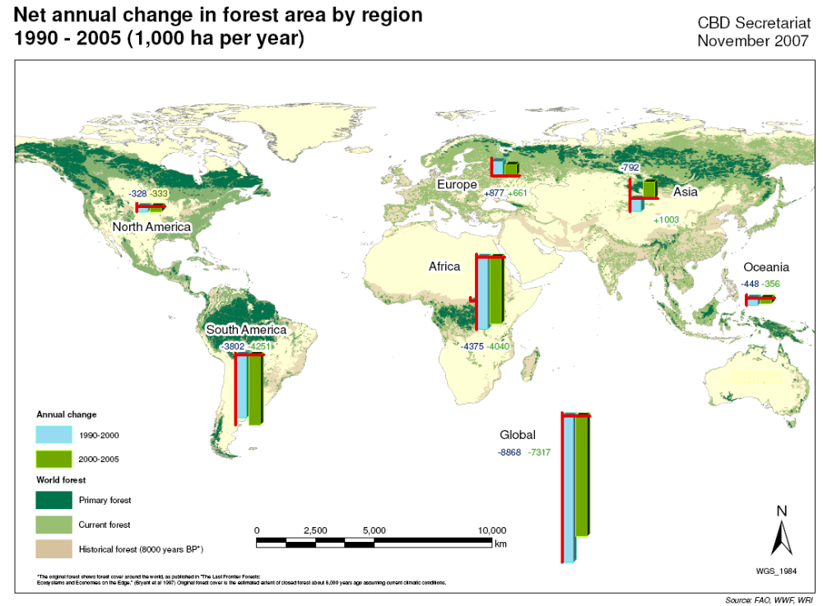
图2：基于122份回应，对关于森林生物多样性的第三次国家报告调查表做出回应的国家比例
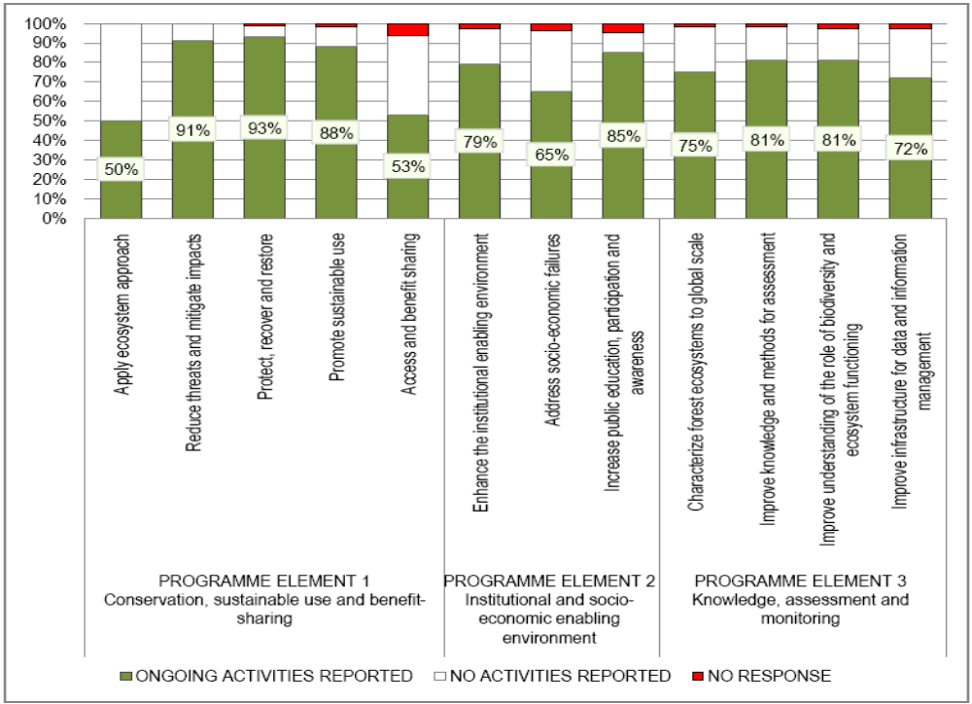
来源：《生物多样性公约》秘书处，2007年

图3：2006年森林火灾事件（马里兰大学地理系为《生物多样性公约》秘书处制作的图像）**

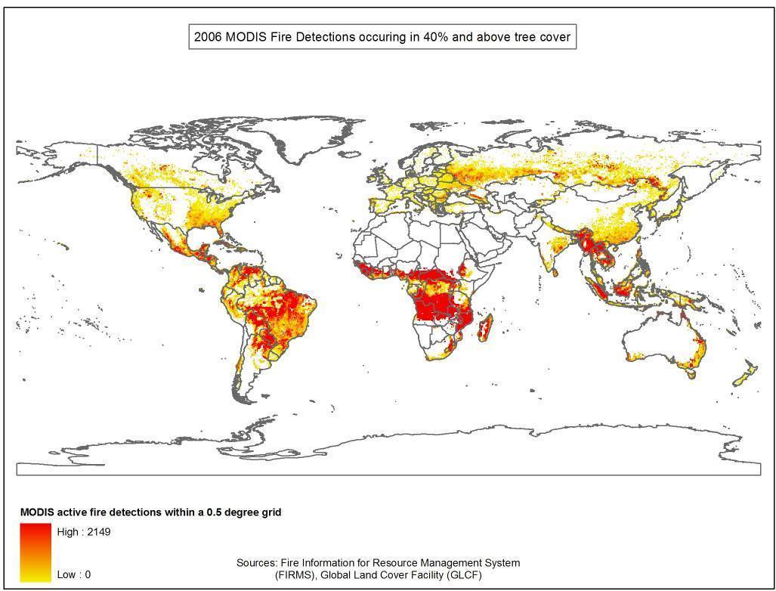
参考文献
- Brack, D., Gray, K., Hayman, G. (2002). Controlling the international trade in illegally logged timber and wood products. Sustainable Development Programme, Royal Institute of International Affairs. London.
- Brunner, A. M. el al. (2007). Genetic containment of forest plantations, Tree Genetics & Genomes, 3(2), 75-100.
- Campbell. F. T. and Asante-Owusu, R. (2001). GE trees: Proceed only with caution, Proceedings of the First International Symposium on Ecological and Societal Aspects of Transgenic Plantations, pp. 158-167.
- CBD. (2007). Tourism introduction, Retrieved August 9, 2007, from http://www.cbd.int/tourism/intro.shtml.
- CBD (2003). Biosafety and the environment: An introduction to the Cartagena Protocol on Biosafety. The Secretariat of the Convention on Biological Diversity. Montreal, Canada.
- Contreras-Hermosilla A., Doornbosch R., Lodge M. (2007). The economics of illegal logging and associated trade. Paper for the roundtable on sustainable development, SG/SD/RT(2007)1/REV, Organisation for Economic Co-operation and Development.
- El-Lakany. M.H. (2004). Are genetically modified trees a threat to forests?, Unasylva, 55 (217), 45-47
- European Environment Agency. (2005). The European Environment – State and Outlook 2005. Copenhagen.
- FAO. (2007). State of the world’s forests: 2007. FAO: Rome.
- FAO. (2006). Global forest resources assessment 2005: Progress towards sustainable forest management. FAO: Rome.
- FAO (2004). Preliminary review of biotechnology in forestry, including genetic modification. Forest Genetic Resources Working Paper FGR/59E. Forest Resources Development Service, Forest Resource Division. Rome, Italy.
- FAO, FLD, and IPGRI. (2001). Forest genetic resources conservation and management. Vol. 3: In plantations and genebanks (ex situ). International Plant Genetic Resources Institute, Rome, Italy.
- Farnum, P., Lucier, A and Meilan, R. (2007). Ecological and population genetics research imperatives for transgenic trees, Tree Genetics & Genomes, 3(2), 119-133.
- Finstad, K., Bonfils, A.C., Shearer, W. and Macdonald, P. (2007). Trees with novel traits in Canada: Regulations and related scientific issues, Tree Genetics & Genomes, 3(2), 135-139.
- Gartland, K.M.A., Kellison, R.C., and Fenning, T.M., (2002), Forest Biotechnology and Europe’s Forest of the Future, Forest Biotechnology in Europe: Impending Barriers, Policies and Implications, Edinburgh, Scotland.
- Gartland, K.M.A and Oliver, C.D. (2007). Growing trees: Risks and rewards for society, Tree Genetics & Genomes, 3(2), 169-172.
- Global NTFP Partnership. (2007). Global NTFP Partnership - Strategy document. Retrieved June 27, 2007 from http://ntfp.inbar.int/wiki/index.php/About.
- Hagar, J.C. (2007). Wildlife species associated with non-coniferous vegetation in Pacific Northwest conifer forests: A review. Forest Ecology and Management, 246(1), 108-122
- Halpin, C. et al. (2007). Ecological impacts of trees with modified lignin, Tree Genetics & Genomes, 3(2), 101-110.
- Hayes, J. P. (2001). Biodiversity implications of transgenic plantations, Proceedings of the First International Symposium on Ecological and Societal Aspects of Transgenic Plantations, 168-175
- Hooijer, A., Silvius M., Wösten, H. and Page, R. (2006). PEAT-CO2, assessment of CO₂ emissions from drained peatlands in SE Asia. Delft Hydraulics report Q3943 (2006).
- The International Ecotourism Society (2005). Ecotourism fact sheet. Washington.
- IPCC. (2007). Climate change 2007: Impacts, adaptation and vulnerability. Contribution of working group II to the fourth assessment report of the intergovernmental panel on climate change. Cambridge University Press: Cambridge, UK.
- IPPC. (2007). Climate change 2007: Mitigation of climate change. Contribution of working group III to the fourth assessment report of the intergovernmental panel on climate change. Cambridge University Press: Cambridge, UK.
- IPCC. (2002). IPCC technical paper V: Climate change and biodiversity.
- ITTO. (2006). Global study on tropical forest plantations - Encouraging private sector investment in industrial plantation in the tropics – 1st Draft report, ITTO, Curitiba, Brazil
- IUCN (2004). Genetically modified organisms and biosafety: A background paper for decision-makers and others to assist in consideration of GMO issues, The World Conservation Union: Gland, Switzerland.
- IUCN. (2004). 2004 IUCN red list of threatened species: A global species assessment. IUCN: Gland, Switzerland and Cambridge, UK.
- James R. et al. (1998). Environmental effects of genetically engineered woody biomass crops, Biomass and Bioenergy, 4(4), 403-414.
- Johnson, B. and Kirby K. (2001). Potential impacts of genetically modified trees on biodiversity of forestry plantations: A global perspective. Proceedings of the First International Symposium on Ecological and Societal Aspects of Transgenic Plantations, pp. 176-186.
- Kalisch, A. (2001). Tourism as fair trade: NGO perspectives. Tourism Concern, London
- Mathews, J.H and Campbell, M.M. (2000). The advantages and disadvantages of the application of genetic engineering to forest trees: a discussion, Forestry, 73(4), 371-380.
- Merkle, S. A. et al. (2007). Restoration of threatened species: A noble cause for transgenic etrees, Tree Genetics & Genomes, 3(2), 111-118
- Mgdeoji, I. (2007). Lost in translation? The Rhetoric of protecting Indigenous People’s knowledge in international law and the omnipresent reality of biopiracy. In P.W.B. Phillips and C.B. Ownuekwe (Eds.), Accessing and Sharing the Benefits of the Genomics Revolution (111-142). Springer Netherlands.
- Millennium Ecosystem Assessment. (2005). Ecosystems and human well-being. Island Press: Washington, Covelo, London.
- O’Callaghan, M., Glare, T.R., Gurgess, E. and Malone, L.A. (2005). Effects of plants genetically modified for insect resistance on nontarget organisms, Annual Review of Entomology, 50, 271-292.
- Peña, L., and Séguin, A. (2001). Recent advances in the genetic transformation of trees, TRENDS in Biotechnology, 19(12), 500-506.
- Peterson, G., S. (2000). The risks and benefits of genetically modified crops: a multidisciplinary perspective. Conservation Ecology, 4(1):13. .
- RAMSAR. (2001). Wetland values and functions: Shoreline stabilization and storm protection. RAMSAR Bureau: Gland, Switzerland.
- Royal Society of Canada (2001). Elements of the precaution: Recommendations for the regulation of food biotechnology in Canada, Expert Panel Report on the Future of Food biotechnology, Ottawa, Canada
- Sederoff, R. (2007). Regulatory science in forest biotechnology, Tree Genetics & Genomes, 3(2), 71-74.
- Sedjo, R. A. (2001). From foraging to cropping: the transition to plantation forestry, and implications for wood supply and demand, Unasylva, 204(52).
- Stern, N. (2006). The economics of climate change: The Stern review. Cambridge University Press: Cambridge.
- Thomas S. (2001). Ethical and social considerations in commercial uses of food and fibber crops, Proceedings of the First International Symposium on Ecological and Societal Aspects of Transgenic Plantations, pp. 92-98.
- UNEP. (2007). The last stand of the orangutan – State of emergency: Illegal logging, fire and palm oil in Indonesia’s national parks. United Nations Environment Programme, GRID-Arendal: Norway.
- van Frankenhuyzen, K. and Beardmore, T. (2004). Current status and environmental impact of transgenic forest trees, Canadian Journal of Forest Research, 34, 1163-1180
- World Bank (2007), At loggerheads? Agricultural expansion, poverty reduction, and environment in the tropical forests. The International Bank for Reconstruction and Development/The World Bank, Washington.
- World Bank. (2003). World Development report 2003: Sustainable development in a dynamic world: Transforming institutions, growth and quality of Life. The World Bank: Washington DC
- WWF (2007). Rain forest for biodiesel? Ecological effects of using palm oil as source of energy. WWF Germany: Frankfurt am Main
- WWF (2006). Sustainability standards for bioenergy. WWF Germany: Frankfurt am Main
- Doornbosch, R. and Steenblik, R. (2007). Biofuels: Is the cure worse than the disease?, Round Table on Sustainable Development. Paris, 11-12 September 2007. OECD.
- ITTO. (2005). Status of tropical forest management 2005: Summary report. ITTO: Japan.

- Hooper, D.U. et al. (2005). Effects of biodiversity on ecosystem functioning: A consensus of current knowledge. Ecological Monographs, 75(1), 3–35.
- Keleş, S., and Başkent, E.Z. (2007). Modelling and Analyzing Timber Production and Carbon Sequestration Values of Forest Ecosystems: A Case Study, Polish Journal of Environmental Studies, 16(3), 473-479
- Deutsche Gesellschaft für Technische Zusammenarbeit GTZ, Editor (2007), Reducing Emissions from Deforestation in Developing Countries: The way forward. Eschborn / Germany
- MINAE/FONAFIFO (2005). The Environmental Services Payment Program: A success story of sustainable development implementation in Costa Rica. FONAFIFO: Over a decade of action. San José, January 2005.
- Dirzon, R. and Raven, P.H. (2003). Global state of biodiversity and loss. Annual Review of Environment and Resources, 28(1), 137-167.
- WCMC. (1992). Global biodiversity: Status of Earth’s living resources. Chapman and Hall, London, United Kingdom.
- GISP. (2005). South America invaded: The growing danger of invasive species. GISP.
- Moore, B. A. (2005). Working paper FBS/8E - Alien invasive species: Impacts on forests and forestry: A review, FAO: Rome.
- Smeets, E., Faaij, A. and Lewandowski, I. (2004). A quickscan of global bio-energy potentials to 2050 – An analysis of the regional availability of biomass resources for export in relation to the underlying factors. Copernicus Institute, Utrecht, The Netherlands.
- Strauss, S.H., Coventry, P., Campbell, M.M., Pryor, S.N., and Burley, J. (2001) Certification of genetically modified forest plantations. International Forestry Review, 3(2) 85-102.

- - - - -

* UNEP/CBD/SBSTTA/13/1。
本文件所提及的预防方法均引用《里约宣言》原则15中的定义。
* 圆括号内数字参见下文第22页至第24页参考资料一览表。
本地物种的森林，其生态进程未被明显扰乱（粮农组织，《全球森林资源评估》，2005年）。
自然再生物种的森林，其中有明显可见的人类活动迹象（粮农组织，《全球森林资源评估》，2005年）。
缔约方大会将于第九届会议深入审查生态系统方法。
特设技术专家组第四次会议的结论和建议见文件UNEP/CBD/SBSTTA/13/INF/1。
? 《转基因树木潜在的环境、文化和社会经济影响》和《关于转基因树木潜在的环境、文化和社会经济影响的观点汇编》。
* 本地图的彩色电子版见www.cbd.int。可从《生物多样性公约》秘书处获得数量有限的彩色副本。
“报告进行中活动”是指报告了在此目标下开展活动的国家比例；“无活动报告”是指在此目标下未开展活动的国家比例；“无回应”是指对指定问题未做出回应的国家比例。
** 本地图的彩色电子版见www.cbd.int。可从《生物多样性公约》秘书处获得数量有限的彩色副本。

